Profa Josyane Lannes Florenzano de Souza
Dicas SQL de ALTER TABLE

Adicionar primary key
ALTER TABLE _________ ADD PRIMARY KEY (ID)
Adicionar nova coluna
ALTER TABLE _________ ADD endereco varchar (50)
Modificar tipo de dado
ALTER TABLE _________ ALTER end varchar (100)
ALTER TABLE _________ MODIFY COLUMN end varchar (100)
Eliminando coluna
ALTER TABLE _________ DROP end
Eliminando primary key
ALTER TABLE _________ DROP primary key
Alterando restrições
ALTER TABLE _________ CHANGE end ENDERECO varchar (150) not null auto_increment;

Eliminando Tabela
DROP Table _____________

Exercício:
Praticar com a tabela abaixo:
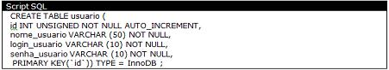

- Inserir coluna idade char (2)
- Alterar nome da coluna para idade_usuario
- Alterar tipo de dado para integer

